Ecriture longue / Ecriture collective d’un roman du genre Fantasy

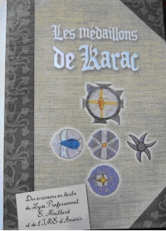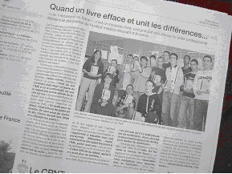

Fiche descriptive

Classes :
9 élèves de 2nde BEP industrielle MPMI (Métiers de la production mécanique informatisée) du lycée professionnel Emilien Maillard d’Ancenis.
4 élèves de l’Institut Médicalisé d’Enseignement (IME) d’Ancenis.

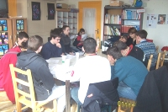

Objectifs :
- améliorer la qualité de rédaction des élèves.
- travailler avec un public différent, dépasser les craintes et les peurs

Durée de réalisation : septembre 2006 à mars 2007

Temps de rencontre et de travail :
Pour la classe de 2nde BEP, 3 heures par semaine dans le cadre des cours de français. Un gros travail a été fourni à la maison.

Moyens :
Les élèves de BEP disposaient tous au sein de leur foyer d’un logiciel de traitement de texte et d’une connexion à internet. La plus grande partie des travaux a été envoyée au professeur par courriel. A l’occasion, une adresse pour la classe a été créée. Ce mode de communication a aussi été utilisé pour échanger avec l’IME.

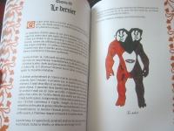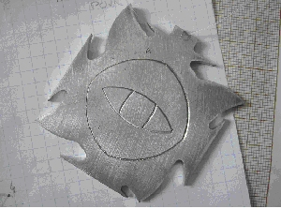

Impression du livre :
Mécénat de l’imprimerie PLANCHENAULT d’Ancenis, qui a pris en charge la totalité des frais de l’impression du roman de 117 pages couleur.

Illustrations :
3 heures ont été consacrées à la réalisation de dessins.

Interdisciplinarité :
A l’atelier, les élèves de seconde ont dessiné les cinq médaillons du roman et les ont réalisés en aluminium.

A l’origine du projet, l’étude de passages du roman Eragon !

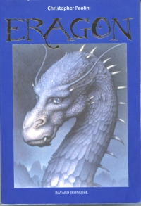
En classe, les élèves ont essayé à travers l’étude d’extraits, de repérer les caractéristiques d’un héros de roman d’héroïc fantasy : Eragon de Christopher Paolini

La volonté d’écrire un roman !

Lorsque ce fut au tour des élèves de créer un personnage, à l’unanimité ils ont pensé qu’ils pouvaient faire comme l’auteur, Christopher Paolini, et écrire eux même un récit de plusieurs pages !

Démarrage : la trame

La classe a mis au point le début de la trame : l’apparition du héros, la conquête progressive de son statut, les univers et les forces qu’il allait rencontrer et affronter.
Ensuite, nous avons travaillé avec les élèves de l’IME. Ils ont présenté sous forme de plan détaillé toutes les péripéties qu’allait rencontrer le héros lors de la traversée des différents « mondes ». Ils ont écrit seul, ou à plusieurs certains passages. Les élèves de BEP ont pris en charge la suite de la rédaction.

Une écriture pas à pas
Les élèves ont pris très au sérieux leur statut d’écrivain. Ils savaient qu’ils allaient devoir fournir de gros efforts sur la durée pour proposer un livre convenable. Ainsi ils n’ont pas été réticents au fait de devoir retravailler les brouillons.

Les améliorations apportées à l’écriture du prologue
1er jet :

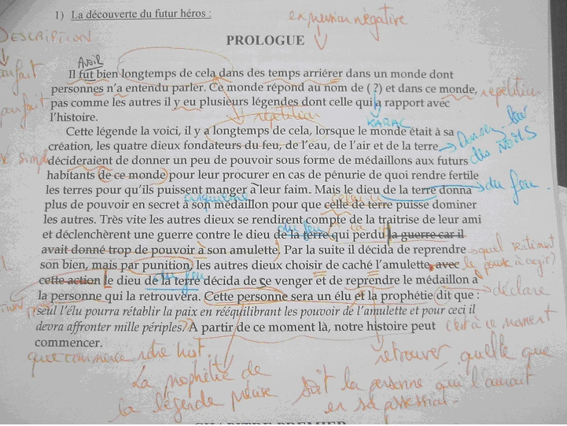

Extrait d’une copie d’élève de bon niveau (la totalité du travail de l’élève tient sur trois pages dactylographiées de format A4) :
En orange : une correction qui vise à améliorer la qualité de l’expression et à enrichir la narration.
Dans la marge, est indiqué par exemple, le temps de la conjugaison qui doit être utilisé. La correction sera effectuée avec succès.
En revanche lorsque l’erreur est simplement soulignée, la correction sera aberrante, elle nuira même au sens de la phrase.
La correction en bleu assure la cohérence d’un travail d’écriture collective.

BILAN : la copie est largement annotée par le professeur, au risque de décourager l’élève qui aura à corriger son travail. Au second jet, la qualité de la narration sera nettement améliorée, cependant des erreurs d’accord persistent.
2ème jet

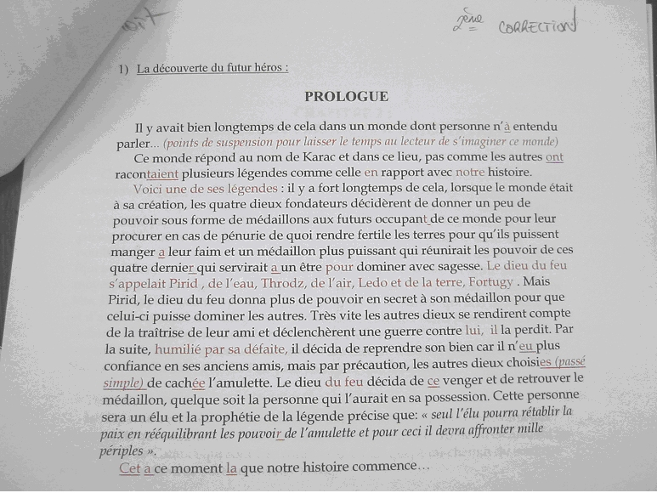<
En rouge, les corrections apportées par le professeur

En rouge souligné, les corrections que doit faire l’élève sur la qualité de la langue. Elles sont beaucoup moins importantes que dans le premier jet, pour que l’élève ait un travail moins important à réaliser.
3ème jet

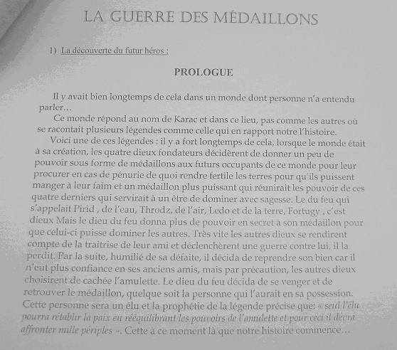
Bilan :

Certaines corrections orthographiques sont proposées au hasard et sont donc dénuées de sens.
Exemple « Cet a ce moment la… » devient « Cette à ce moment là… »
Les dernières corrections réalisées par le professeur ont consisté à alléger les phrases.

Ceci peut présenter certaines limites : trop de changements peuvent amener l’élève à ne plus reconnaître son propre travail.

Comment rendre un récit plus attractif?

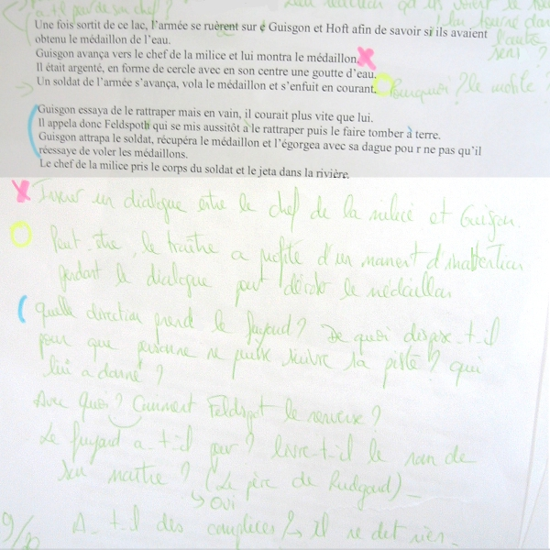
1er jet
Pour ce chapitre, des révélations essentielles doivent apparaître. Dans ce premier jet, elles sont relatées sans que l’attention du lecteur soit réellement aiguisée. Pour y remédier, des conseils sous formes de questions et de suggestions ont été formulés en guise de correction.
C’est volontairement que les fautes de langues n’ont pas été corrigées. Les efforts à fournir par l’élève devaient se porter dans une autre direction. Ce n’est que lorsque le texte a été suffisamment enrichi, que ce genre de correction est intervenu

Version définitive

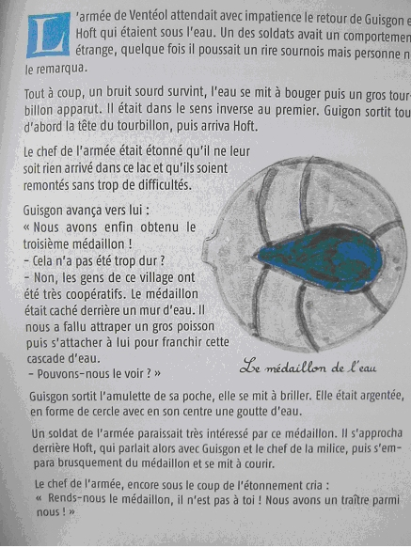
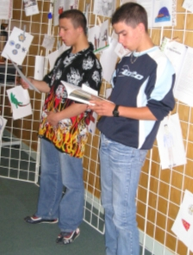 | Des élèves, fiers de recevoir un exemplaire de leur propre roman.  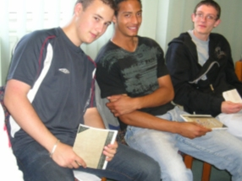
Exercice de lecture lors de la présentation du roman. Des élèves du LP et de l’IME lisent ensemble un dialogue du roman.

Académie de Nantes – document proposé par A. Gaucher – L.P.Emilien Maillard - Ancenis

